Растительный мир
Курганской области

Цели:
- Воспитывать у детей любовь к родному краю,
- Бережное отношение к её богатству,
- Пополнение словарного запаса

Растительный мир
Курганской области

Курганская область расположена в зоне лесостепи. Леса преобладают на севере, а также расположены в центральной части. Чем дальше на юг, тем заметнее крупные лесные массивы сменяются мелкими берёзовыми колками. По правому берегу реки Тобола проходят, вдаваясь в степной юг, сосновые боры. Летом они предохраняют Тобол от сильного испарения, а весной накапливают влагу.
Лесная площадь составляет 18 процентов территории области. Лес – богатство края. Преобладающими породами деревьев являются: из хвойных – сосна, из лиственных – берёза, осина, ольха. Растут и кустарники: черёмуха, рябина, ива, боярышник, вишня, смородина, шиповник и калина.

В ряде мест встречаются искусственные насаждения: дуб, ясень, вяз, липа мелколиственная, клён, яблоня сибирская, акация жёлтая, сибирские лиственницы и кедр. Примером искусственных насаждений может служить Проссветский дендрарий.
Леса имеют большое значение для народного хозяйства. Они дают деловую древесину, дрова для населения и сырья для деревообрабатывающей и лесохимической промышленности.
Что такое кубометр леса? Из кубометра сосны можно получить 70 литров спирта, из кубометра ели – 250 килограммов бумаги или 1500 метров вискозного шёлка. Один кубометр осины – это свыше миллиона штук спичек или 300 километров картона. Из древесины, её отходов вырабатывают бумажную тару и целлофан, строительные материалы, киноплёнку и множество другой продукции.

Лес без устали работает на урожай. Лесные заслоны спасают от зноя, суховеев и «чёрных бурь», сдерживаю потоки вод, накапливая влагу и сохраняя почву от разрушения. Всегда умеренно влажный лесной воздух оберегает молодые всходы от лучей палящего солнца.
На одинаковых почвах в Притобольном районе, как правило, собирают зёрна на 3-4 центнера с гектара больше там, где поля защищены колками.
А какой целебный воздух лесов! Не создано ещё препарата, подобного целебному аромату сосновых боров.
«Леса – это не только украшение земли, её великолепный и удивительный наряд. И это не только источник сырья. Леса – это самый верный наш помощник в борьбе за урожай. Они хранят влагу, поддерживают полноводность наших великих рек, смягчают климат, останавливают жаркие ветры и пески. Грунтовые воды в лесах и вблизи лесов стоят гораздо ближе к поверхности, чем в безлесных областях.
Леса останавливают рост оврагов. Но и это не всё. Леса – величайшие источники здоровья и вдохновения. Это – исполинские зелёные лаборатории, вырабатывающие кислород, уловители ядовитых газов и пыли». Так писал Константин Георгиевич Паустовский в своей книге «Повесть о лесах».

Учитывая большое значение леса, в области постоянно проводятся лесонасаждения: за последние 10 лет засажена площадь свыше 125 тысяч гектаров.
В лесостепи наиболее распространены рощицы из русской белоствольной берёзки и осины. Эти рощицы называются колками. Колки чередуются с золотыми нивами пшеницы и изумрудными полосами кукурузы.
На юго-востоке области ещё можно увидеть небольшие островки степной травянистой растительности, поражающие разнообразием красок, покрытые пёстрым ковром всевозможных цветов.
Наш край богат дикорастущими ягодами, особенно вишней. Её много в районах: Целинном, Далматовском, Куртамышском, Кетовском и Петуховском, на островах озера Медвежье. Наряду с вишней встречаются смородина, черёмуха, земляника, клубника, костяника, черника, брусника и другие ягоды.

В лесах много грибов. Наиболее распространены сырой и сухой грузди, белый гриб и подосиновик, подберёзовик и рыжик, маслёнок и волнушка, сыроежки и другие грибы.
Заливные луга с их густыми и сочными травами дают высококачественное сено. Богато зауральское разнотравье.
Повсеместно можно встретить крапиву двудомную, крапиву жгучую, разные виды лебеды, подорожник, полынь.
Суходольные и заливные луга (площадью более 600 тысяч гектаров) являются прочной кормовой базой для животноводства.
В настоящее время луга улучшаются и с них получают хорошие урожаи.

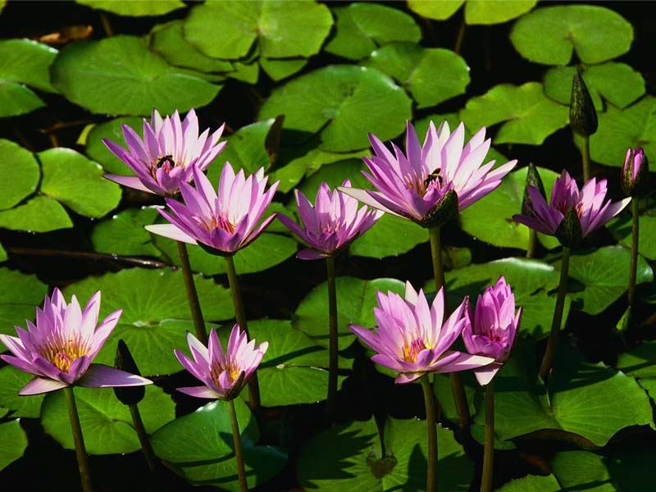
Из лекарственных растений наиболее распространены: шиповник, ромашка пахучая, спорынья (паразитный гриб растений, относящийся к семейству злаков, очень опасный для жизни человека, сельскохозяйственных животных, птиц), белена, черёмуха, чёрная смородина, брусника, крушина, хмель дикорастущий, конопля, крапива, донник лекарственный и одуванчик обыкновенный, черника, черемиса, подорожник большой, валерьяна лекарственная и другие.
Значительную часть территории области занимает пахотная земля. В советское время механизация сельского хозяйства позволила значительно расширить посевные площади. По сравнению с 1913 годом они увеличились более чем в 2,5 раза.

